Отчет о мероприятиях в рамках Всероссийского дня правовой помощи в МКОУ «Новочиркейская СОШ№1»

В ходе проведения мероприятий, связанных с Днем правовой помощи детям, решены следующие задачи:

- воспитание законопослушного гражданина, обладающего знаниями основных правовых норм и умениями использовать возможности правовой системы государства;

- повышение уровня правовой культуры школьников;

- развитие правовой грамотности и правосознания учащихся;

- формирование у школьников умения защищать свои права при помощи закона.

Вся работа в школе в рамках Дня правовой помощи детям строилась в соответствии с Конвенцией о правах ребенка, Федеральными законами от 24.06.1999 г. №120-ФЗ «Об основах системы профилактики безнадзорности и правонарушений среди несовершеннолетних», от 21.12.1996 г. №159-ФЗ «Об основных гарантиях прав ребенка в РФ».

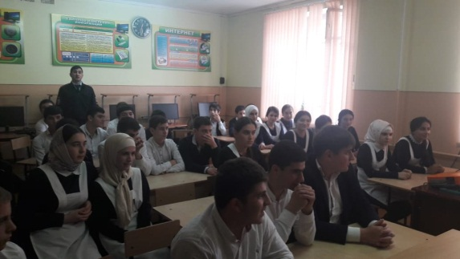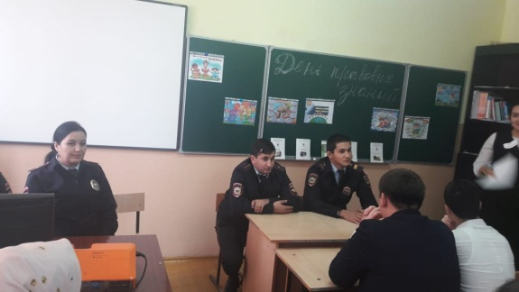

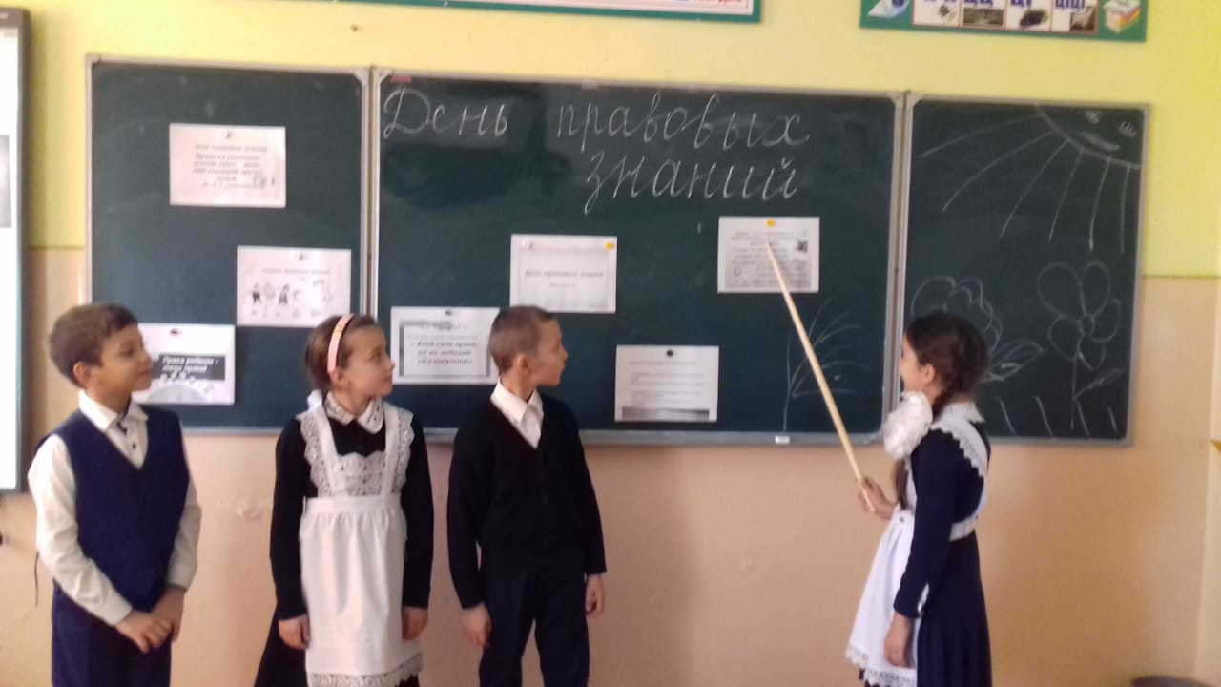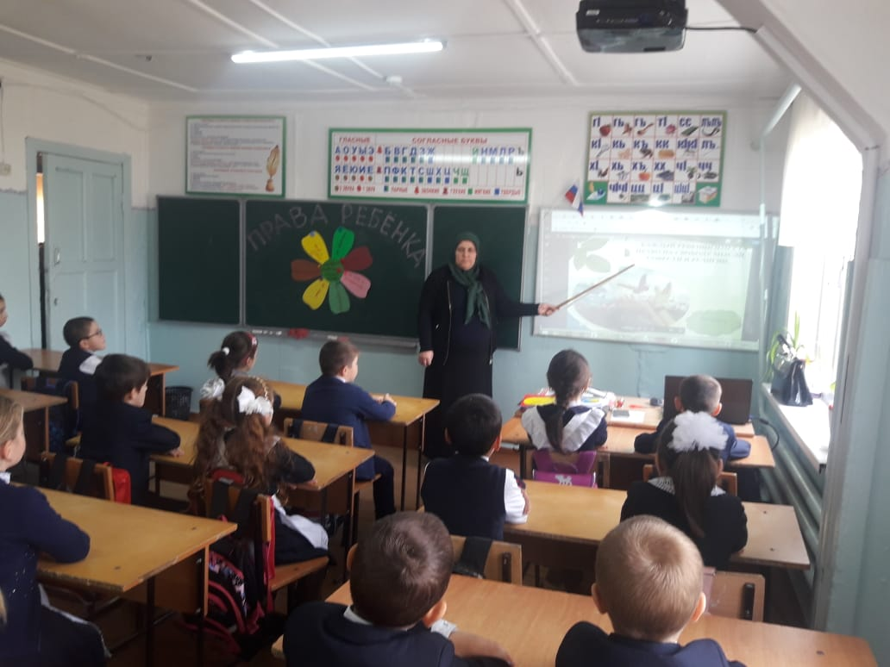Основное содержание запланированных мероприятий - оказание правовой помощи детям. Дети являются наиболее уязвимой и социально незащищенной категорией граждан, а защита прав детей-инвалидов, детей-сирот и детей, оставшихся без попечения родителей, является одним из приоритетов государственной политики Российской Федерации.

В рамках данной акции были изготовлены и распространены памятки

на тему профилактики школьного насилия, методических материалов по профилактике жестокого обращения с детьми.

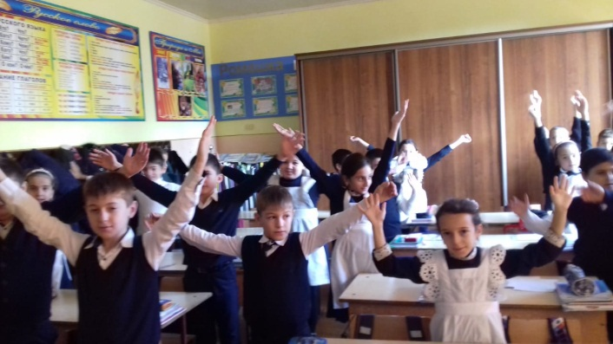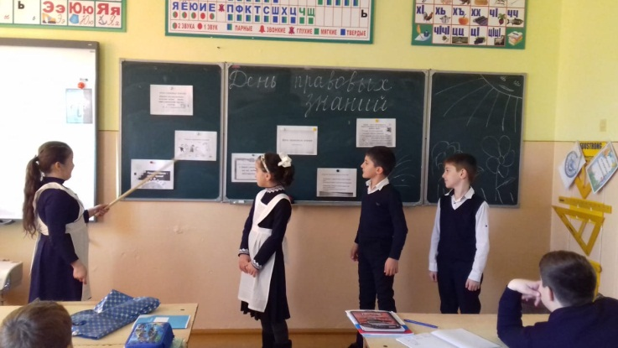 Цикл классных часов «Права несовершеннолетних. Знание законов и их практическое применение» 1-11 класс.

Проведение родительских собраний, лектория для родителей и детей по профилактике жестокого обращения. Защиты охраняемых законом интересов детей-сирот и детей, оставшихся без попечения родителей; лиц, желающих принять на воспитание в свою семью ребенка, оставшегося без попечения родителей; усыновителей; детей из малообеспеченных семей или из семей, находящихся в трудной жизненной ситуации.

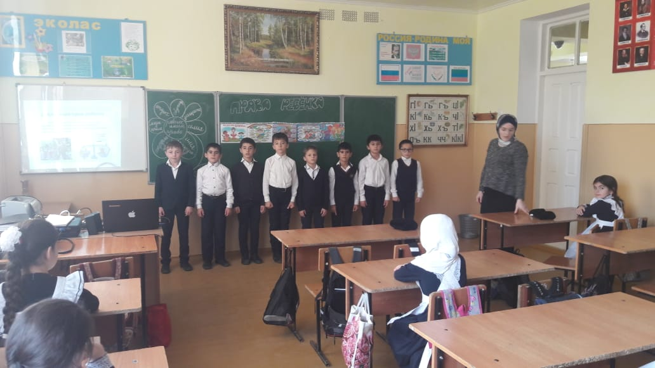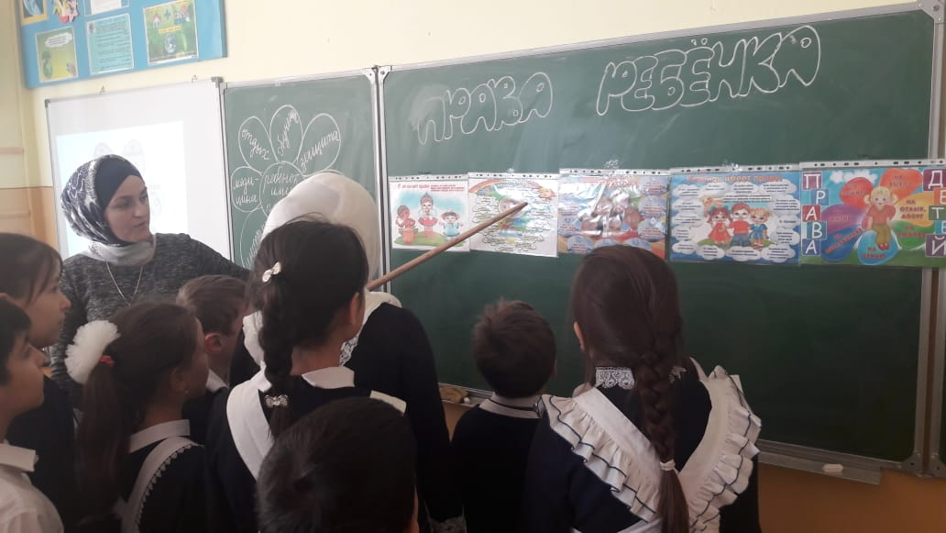

Создание информационного стенда по профилактике жестокого обращения. Тематическая выставка в школьной библиотеке «Закон на страже прав»

Встреча вопросов и ответов "Я и закон" с представителями правоохранительных органов .На встречу были приглашены старший инспектор ПДН Муртазалиева Замира Синчхановна, старший инспектор ПДН Рамазанова Раисат Байсултановна, инспектор ПДН Магомедов Гаджимурад Имамшамилович, инспектор ПДН Салимов Эльдар Абдулкадырович.

Дети задавали вопросы и высказывали свое мнение. Затрагивались темы по вопросам их собственных прав, прав их родителей или законных представителей.

Размещены, в местах доступных для детей, номера телефонов доверия и «горячей линии», номера телефонов администрации школы, социального педагога.

Среди учащихся 1-4 классов был организован конкурс рисунка «Не считай ворон – изучай закон». Авторы лучших работ награждены грамотами.

Оформлен стенд «Права ребенка»

Зам.дир по ВР Р.М.Бариева